Обобщающий урок по теме « Современное население мира и его хозяйственная деятельность»
7 класс
Пищик Татьяна Сергеевна
учитель географии
Цель: создать условия для проверки и усвоения учебного материала средствами интерактивных технологий
Задачи:
- Образовательные: закрепить и привести в систему знания и умения по теме “ Население Земли”.
- Развивающие: продолжить обучение интеллектуальным приемам самостоятельной познавательной деятельности ( выделение главного, структурирование учебного материала, систематизация знаний, оформление выводов); учить выступать публично, учить анализировать карты, схемы.
- Воспитательные: способствовать пониманию собственных интеллектуальных достижений как успешной характеристики современного человека.
Методы: репродуктивный, частично-поисковый.
Оборудование и материалы: политическая карта мира
Формы организации: фронтальная, групповая, индивидуальная
ХОД УРОКА
I. Психологический настрой –2 минуты.
С географией населения вы начали знакомиться в предыдущих курсах географии. Однако эта тема еще далеко не исчерпана. Еще в 40-е годы Н.Н. Баранский резко критиковал авторов географических книг за недооценку вопросов, связанных с населением. “ Человека забыли!” - писал он. Теперь география населения стала одной из главных ветвей экономической и социальной географии, получившей очень большое развитие.
На протяжении нескольких уроков мы изучали этот материал и важный раздел курса, и сегодня вы попробуете показать свои знания.
В течение всего урока перед вами будет Круг познания. Во время работы, обращаясь к Кругу познания, задавайте себе, мне, товарищам вопросы.
На занятии вы будете оценивать себя сами, вас будут оценивать товарищи в группе, всё это вы будете фиксировать в листе самооценки.
Лист самооценки
Знания и умения по разделу “ Население мира” | Оценка
Знания и умения по разделу “ Население мира” | Я | Команда
1. Объяснение понятий.
2. Работа с учебником и дополнительной литературой.
3. Работа с картами.
4. Умение выступать публично.
II. Фронтальная беседа с классом – 3 мин.
- Какова численность планеты?
- Как называется наука, изучающая народонаселение?
- Что такое естественный прирост?
- Что такое депопуляция?
- Кого на Земле больше: мужчин или женщин?
- Что такое экономически активное население?
- Что такое урбанизация?
- Что такое агломерация?
- Что такое мегалополис? Примеры!
III. Групповое повторение изученного материала – 10 мин.
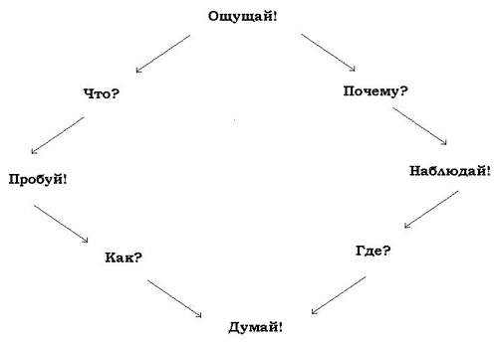
Задание 1 группы:
- Почему население, участвующее в труде, называют главной производительной силой?
- Что такое воспроизводство населения? (Cоставить схему)
- Что влияет на воспроизводство населения?
- Задание 2 стр.76 учебника.
- К какому типу воспроизводства относятся люди в фильме?
Задание 2 группы:
- Чем характеризуется понятие “ Качество населения”?
- Почему в нефтедобывающих странах мужчин больше? А в Европе больше женщин?
- Составить схему классификации народов, используя учебник.
- Где преобладают однонациональные государства?
- Задание 5 стр.77 учебника.
- Что можете сказать о половозрастном составе страны из к/ф.
Задание 3 группы:
- Охарактеризуйте основные мировые религии.
- Составьте схему религиозного состава.
- Назовите горячие точки, вызванные религиозной рознью. Покажите на карте.
- Какие религии преобладают в отдельных крупных регионах Земли?
- Задание 7 стр. 77 учебника.
- К какой религии относятся люди в к/ф?
IV. Работа с контурными картами – 8 мин.
Нанесите на контурную карту мира по памяти следующие страны со столицами
- На “3” - Чехия, Словакия, ФРГ, Бельгия, Индонезия, Пакистан, Шри-Ланка, Эфиопия, Кения, Куба.
- На “4” - Япония, Бразилия, Мексика;
- На “5” - Египет, ЮАР, Бангладеш.
V. Работа по карточкам – 20 мин.
На «6» - тест;
На “9” - тест + составить кроссворд по теме (не менее 20 слов);
Тест:
- Главной причиной быстрого увеличения численности населения в последние десятилетия является:
  - резкое увеличение рождаемости;
  - снижение смертности.
- Второй тип воспроизводства характерен для стран:
  - Индии;
  - Индии и Индонезии;
  - Индии, Индонезии и Аргентины.
- “ Демографический взрыв” свойствен:
  - всем странам мира;
  - в основном развитым;
  - в основном развивающимся.
- Мужское население преобладает в странах:
  - России и Иране;
  - Канаде и Саудовской Аравии;
  - Германии и Франции.
- Главной причиной высокой плотности населения в странах Южной и Юго-Восточной Азии является:
  - исключительно благоприятные природные условия;
  - занятие трудоемким сельским хозяйством;
  - высокий уровень развития промышленности.
- Основным показателем уровня урбанизации является:
  - количество крупных городов;
  - соотношение городского и сельского населения;
  - наличие городской агломерации.
- Распределите страны мира по мере возрастания доли городского населения:
  - США;
  - Франция;
  - Кувейт;
  - Чад.
- Первое место в мире по абсолютной численности горожан занимает:
  - Россия;
  - Китай;
  - США;
  - Индонезия.
VI. Подведение итогов.

